**實驗日期：**

June 8, 2023

**實驗名稱：**

1. ITS Exp. 22: NAT
2. ITS Exp. 23: Firewall

**相關技術資訊：**

1. What is NAT? How does it work?

網路位址轉換（NAT）是一種網路技術，主要用於實現IP位址的映射與共享，其基本功能是把私有（內部）網路的IP位址轉換為公共（外部）網路的IP位址，實現私有與公共網路間的連接。

NAT在修改IP資料包的過程中，會將來源和目標IP位址進行轉換，例如，家庭或企業內部的電腦、手機等設備通過私有IP位址連接網路，當需與公共網路通信時，NAT將私有IP轉換為公共IP。

一般來說，路由器或防火牆等網路設備負責進行NAT，如，家庭網路中的路由器連接到網際網路接入點，內部設備（如電腦）欲訪問網站時，會經過以下NAT過程：

* 1. 內部設備（10.0.0.1）發送資料包到路由器。
  2. 路由器檢測到資料包需前往外部網路，執行NAT轉換。
  3. 路由器為資料包創建新的外部IP位址（由ISP提供），例如150.150.0.1。
  4. 資料包的源IP位址從10.0.0.1修改為150.150.0.1。
  5. 路由器發送資料包到目標網站。
  6. 目標網站回覆的資料包將發送到路由器的外部IP位址（150.150.0.1）。
  7. 路由器將回覆資料包的目標IP位址從150.150.0.1修改為10.0.0.1。
  8. 路由器發送回覆資料包到內部設備。
  9. 內部設備接收到來自目標網站的回覆。

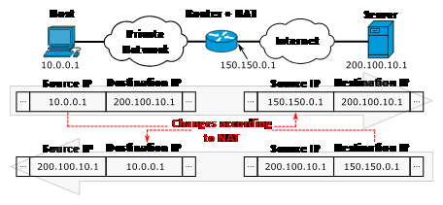

1. What is a firewall? How does it work?

防火牆是一種保護網路安全的設備或軟體，其主要任務是建立安全的通訊閘道，監控與規範所有進出的網路流量。防火牆主要分為**軟體防火牆**，透過特定軟體功能實現抵擋，以及**封包過濾防火牆**，透過分析封包資訊實現過濾。

在具體運作方式上，防火牆監控網路流量並採用一系列安全策略與規則，以決定允許或阻止特定資料封包通過，例如：**進行來源、目的地、協定和其他資料包屬性的審查；**此外，防火牆也可透過網絡位址轉換（NAT）功能，將內部網路的私有IP位址轉換為公共IP位址，提高網路的安全性和隱匿性，它還能透過入侵偵測系統（IDS）或入侵防禦系統（IPS）識別並對抗各種網絡攻擊。